|  |
| --- |
| Санкт-Петербургский политехнический университет Петра Великого |
| Высшая школа прикладной математики и вычислительной физики |
| Кафедра прикладной математики |

**Курсовая работа**

по дисциплине «Компьютерные сети»

|  |
| --- |
| на тему |
| **Реализация протоколов автоматического запроса повторной передачи Go-Back-N и Selective Repeat** |
|  |

Выполнил студент гр. 5040102/00201

Сергеев. Г.К.

Преподаватель

Баженов А.Н.

Санкт-Петербург

2022 год

Оглавление

Постановка задачи 3

Протокол GBN («Go-Back-N») 3

Протокол SRP («Selective Repeat») 3

Реализация 3

Сравнение эффективности протоколов 4

Зависимость от вероятности потери пакета 5

Зависимость от ширины окна 7

Выводы 8

Приложение 8

Список литературы 8

# Постановка задачи

Требуется разработать систему из двух агентов, способных обмениваться сообщениями друг с другом. [1]

Система должна отвечать следующим требованиям:

* Должна моделироваться ненадёжность канала связи: с заданной вероятностью пакеты при передаче должны теряться.
* Должна обеспечиваться доставка получателю всех отправленных данных, посредством протоколов автоматического запроса повторной передачи Go-Back-N(GBN) и Selective Repeat(SRP).

Необходимо исследовать зависимость эффективности системы от параметров (размера скользящего окна и вероятности «потери» сообщения) при использовании разных протоколов.

## Протокол GBN («Go-Back-N»)

При использовании этого протокола после возникновения «ошибки» при передаче какого-то сообщения, все следующие за ним сообщения посылаются заново. [2]

Если получатель получает поврежденное сообщение или если при его получении возникает ошибка, то получатель отправляет сигнал «Not Acknowledged» вместе с тем номером сообщения, который он ожидает повторной передачи. После отправки NA получатель сбрасывает все полученные сообщения после поврежденного. После того, как отправитель получает NA для поврежденного сообщения, он повторно передает все сообщения начиная с потерянного.

## Протокол SRP («Selective Repeat»)

При использовании SRP повторно отправляется только то сообщение, которое повреждено или потеряно. [3]

Если получатель получает поврежденное сообщение, он отправляет сигнал NA для этого сообщения. Номер NA, как и в протоколе GBN, указывает на подтверждение ранее принятых сообщений и ошибку в текущем. Получатель продолжает получать новые сообщения, ожидая замены поврежденного. Сообщения после него не подтверждаются до тех пор, пока оно не будет заменено.

# Реализация

Для реализации был выбран язык python, среда разработки PyCharm.

Графики были отрисованы с помощью библиотеки matplotlib.

Программа разделена на модули «message», «network», «tests» и «main». Первый модуль носит вспомогательный характер и содержит реализацию класса «сообщение». Моделирование протоколов происходит во втором модуле, который затем используется в тестах.

В программе выделено поведение сущностей «отправитель» и «получатель» (методы с суффиксом _sender и _receiver). Они включены в состав «модели» сети, которая создается по определенным параметрам (со значениями по умолчанию).

* protocol (GBN / SRP) – протокол связи
* window_size – величина скользящего окна в реализуемом протоколе связи
* timeout – время в секундах, после отправки сообщения, после которого оно будет считаться утерянным (если не пришло подтверждение).

loss_probability – Вероятность (0, 1] потери сообщения при передаче.

Пример использования класса в программе:

for p in loss_probability_arr:

…

for protocol in protocol_arr:

model = Network(window_size, max_number, timeout, p, protocol) # создание модели

elapsed_time = model.process_messages() # получение времени, затраченного на выполнение протокола передачи

k = len(model.received_msgs) / len(model.posted_msgs) # получение статистических параметров работы протокола

# Сравнение эффективности протоколов

Сопоставим протоколы по коэффициенту эффективности и по времени передачи.

Коэффициент эффективности $k$ определяется как отношение количества переданных сообщений к общему числу сообщений для передачи.

## Зависимость от вероятности потери пакета

Рисунок 1. Зависимость коэффициента эффективности от вероятности потери пакета при w =3

При нулевой вероятности ошибки передачи оба протокола показывают k=1. С увеличением вероятности ошибки и GBN, и SRP теряют эффективность примерно одинаково, SRP оказывается чуть лучше.

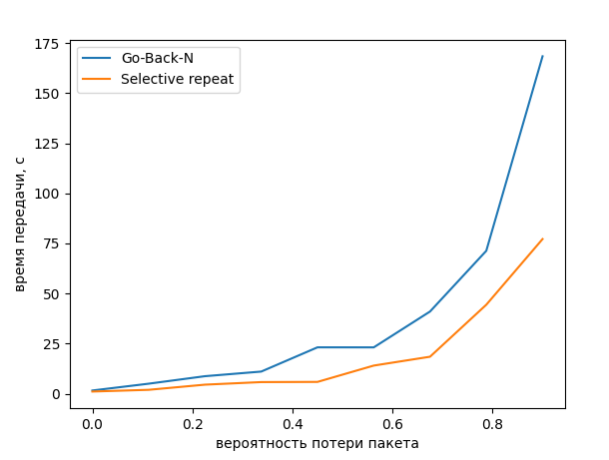Время передачи увеличивается для обоих протоколов с увеличением вероятности ошибки передачи, для GBN рост времени передачи происходит существенно быстрее.

Рисунок 2.Зависимость времени передачи от вероятности потери пакета при w=3

## Зависимость от ширины окна

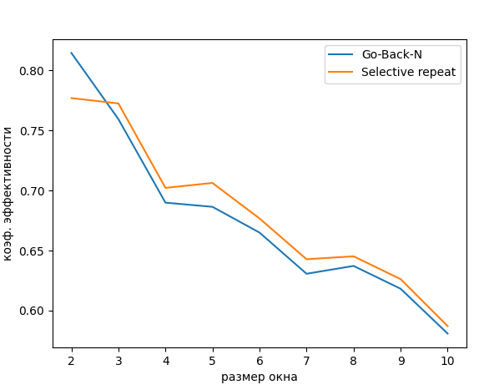Рассмотрим графики зависимостей для фиксированной вероятности потери пакета p = 0.2.

Рисунок 3. Зависимость коэффициента эффективности от размера окна при p=0.2

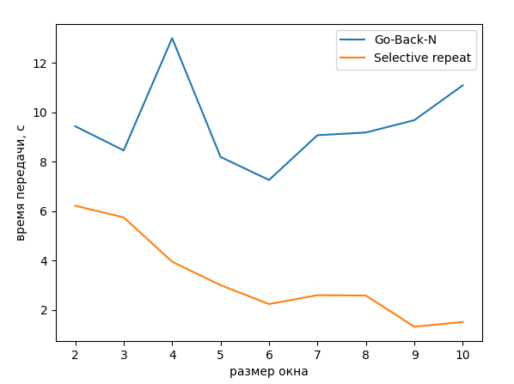Оба протокола теряют свою эффективность с увеличением размера окна.

Рисунок 4. Зависимость времени передачи от размера окна при p=0.2

Время работы протокола SRP уменьшается, а время GBN ведет себя хаотично, с увеличением ширины окна даже растет.

# Выводы

При малых вероятностях потери пакета практически нет разницы между протоколами, при большей вероятности – предпочтительнее протокол SRP.

При увеличении ширины окна большой разницы в эффективности протоколов не было замечено, оба работают лучше при малой ширине окна.

Протокол GBN увеличивает время работы при росте обоих параметров.

# Приложение

Исходный код доступен на [GitHub](https://github.com/sergeevgk/comp_labs_2021).

# Список литературы

1. А.Н. Баженов, Компьютерные сети, курс лекций
2. Описание протокола Go-Back-N, Интернет-ресурс. <https://www.opengl.org.ru/upravlenie-trafikom-i-kachestvo-obsluzhevaniya-v-seti/protokol-go-back-n.html>
3. Описание протокола Selective Repeat, Интернет-ресурс. <https://en.wikipedia.org/wiki/Selective_Repeat_ARQ>